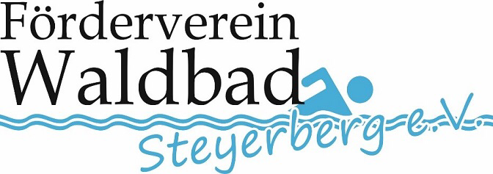
Kontaktdatenformular

Dieses Formular bitte ausgefüllt an der Freibadkasse abgeben!!!
Sehr geehrter Gast des Waldbad Steyerbergs,
wir freuen uns sehr, Sie heute bei uns begrüßen zu dürfen. Um die Nachverfolgung von Infektionen zu ermöglichen, müssen wir als Betreiber des Freibades analog dem Hygienekonzept für Freibäder des Landes Niedersachsen die Daten unserer Gäste erfassen. Selbstverständlich achten wir hierbei auf den Schutz Ihrer Daten. Ihre Daten werden ausschließlich zum Zweck einer möglichen Infektionskettennachverfolgung der Behörden verwendet und nach Ablauf eines Monats vernichtet.
Vielen Dank für Ihre Unterstützung.

______________________________________________________________________________
Nachname, Vorname

______________________________________________________________________________
PLZ, Ort, Straße, Hausnummer

______________________________________________________________________________
Telefonnummer

Bei Gästen aus einem gemeinsamen Haushalt bitte alle Namen aufführen:

______________________________________________________________________________
Nachname, Vorname

______________________________________________________________________________
Nachname, Vorname

______________________________________________________________________________
Nachname, Vorname

Mit den Regelungen der Haus- und Badeordnung sowie der Erweiterung der Haus- und Badeordnung des Hygienekonzeptes erklären wir uns ausdrücklich einverstanden.

Badezeitfenster: Montag – Freitag: [] 06:00-08:00 Uhr
(bitte ankreuzen) [] 14:00-20:00 Uhr

Wochenende: [] 12:00-19:00 Uhr

__________________ ______________________________
Datum Unterschrift

